RESOLUCION N° 178/23

VISTOS:
Que, con fecha 10 de julio de 2023, ....................................................................... interpone reclamación ante esta Defensoría del Asegurado (DEFASEG) contra ..................................., solicitando se le otorgue la cobertura del SEGURO DE PROTECCIÓN DE TARJETAS 360° CERTIFICADO N° ..................

Que, la señalada reclamación cumple con los requisitos de materia, cuantía y oportunidad establecidos en el reglamento de la DEFASEG (http://www.defaseg.com.pe/reglamento);
Que, conforme al Reglamento de la DEFASEG, atendiendo a la cuantía de la reclamación, que no supera US$ 3,000 (o su equivalente en moneda nacional), esta última puede ser resuelta por un órgano resolutivo unipersonal, el mismo que, en el presente caso, está a cargo de la secretaria técnica;
Que, con fecha 25 de julio de 2023 se corrió traslado de la reclamación ..................................., siendo que con fecha 23 de agosto de 2023 la aseguradora absolvió el respectivo trámite, presentando sus descargos y la documentación correspondiente.
Que, encontrándose el expediente en condiciones para que este Órgano Resolutivo Unipersonal pueda emitir un pronunciamiento, se prescinde de la audiencia de informe oral de conformidad con el artículo 10° del reglamento de la DEFASEG.
Que, en síntesis, la posición de la reclamante es la siguiente: a) Con motivo del siniestro ocurrido el pasado 12 de mayo de 2023, el señor ................. escribe para reclamar la prestación contratada Póliza 45002 de ................................... del producto Protección de Tarjetas Interbank; b) hicieron transacciones no reconocidas ni autorizadas vía virtual; c) ha recibido la respuesta del seguro señalando la denegación de la indemnización vía correo electrónico el día 6 de Julio; d) con la finalidad de resolver el siniestro, solicita se resuelva este fraude virtual ya que desde el 12 de Mayo a la fecha le dan una respuesta negativa y le afecta económicamente ya que el banco le envío el estado de cuenta el cual no está en condiciones de pagar; e) el Banco BCP si le indemnizó reconociendo su reclamo del fraude virtual.
Que, por su parte y en resumen la compañía de seguros sostiene que: a) Con fecha 14 de abril de 2023, el señor ................. contrató el seguro denominado “Seguro de Tarjetas 360, tomando conocimiento en dicho momento, acerca de las coberturas, así como de los términos y condiciones de la Póliza; b) con fecha 08 de junio de 2023, el señor ................. solicitó la aplicación de la cobertura del Seguro contratado, en razón al evento ocurrido el 12 de mayo del mismo año, adjuntando para ello, una serie de documentos; c) de acuerdo con lo indicado en la denuncia policial, y luego de la evaluación correspondiente, el 06 de julio de 2023, mediante comunicación ............................................, nuestra compañía atendió la solicitud formulada por el señor ................., y se le informó que, de acuerdo con lo que indica la denuncia policial remitida, fue el propio señor ................. quien ingresó a una plataforma dando sus datos personales e información bancaria de manera voluntaria, incluyendo los datos de su tarjeta de crédito y débito, y que luego de ello sufrió transferencias no reconocidas desde sus cuentas y tarjetas bancarias a diferentes cuentas. De acuerdo con lo descrito y que se encuentra detallado por el señor ................. en su denuncia, este último ingresó sus datos voluntariamente y por ello no se configuraría una apropiación indebida de datos y por dicha razón, su solicitud constituye un riesgo no cubierto por la póliza y por tanto, su solicitud no podrá ser atendida; d) el señor ................. no cumplió con presentar la denuncia policial dentro del plazo de 4 (cuatro) horas de ocurrido el evento o de haber tomado conocimiento del mismo, toda vez que el evento ocurrió el día 12 de mayo de 2023 a las 12:36 horas, y la denuncia fue registrada el día 12 de mayo de 2023 a las 17:44 horas.
CONSIDERANDO:
PRIMERO: Conforme al Reglamento de la Defensoría del Asegurado, la DEFASEG sólo es competente para pronunciarse y resolver las reclamaciones indemnizatorias de los asegurados que hubiesen sido sometidas a su conocimiento, sobre la base de la documentación obrante en el correspondiente expediente y con arreglo a derecho, siempre y cuando las señaladas reclamaciones cumplan los requisitos reglamentarios de materia y cuantía.
SEGUNDO: Asimismo, de acuerdo a su Reglamento, la DEFASEG sólo es competente para pronunciarse y resolver las reclamaciones indemnizatorias de los asegurados que hubiesen sido sometidas a su conocimiento, sobre la base de la documentación obrante en el correspondiente expediente y con arreglo a derecho, siempre y cuando las señaladas reclamaciones cumplan los requisitos reglamentarios de materia, cuantía y oportunidad, de manera que las reclamaciones por materias distintas al otorgamiento de cobertura, como pueden las pretensiones indemnizatorias por daños y perjuicios, por reembolso de gastos, o idoneidad de servicios, son ajenas a la competencia funcional de esta Defensoría.
TERCERO: El artículo 1 de la Ley Nro. 29946 – Ley del Contrato de Seguro dispone que el contrato de seguro es aquel por el que la aseguradora se obliga, mediante el cobro de una prima y para el caso de que se produzca el evento cuyo riesgo es objeto de cobertura, a indemnizar -dentro de los límites pactados- el daño producido al asegurado o a satisfacer un capital, una renta u otras prestaciones convenidas, enmarcado en una póliza que la aseguradora debe entregar al contratante, y cuyos requisitos mínimos están previstos en el artículo 26 de la señalada ley.
CUARTO: El artículo 1361 del Código Civil dispone que los contratos son obligatorios en cuanto se haya expresado en ellos, presumiéndose que lo declarado es lo querido por ambas partes, de manera que la parte que sostenga lo contrario debe probarlo.
QUINTO: En materia procesal, corresponde a quien invoca hechos probar su existencia, carga procesal a la que refiere el artículo 196 del Código Procesal Civil, salvo que se acoja a alguna presunción legal de carácter relativo o absoluto.

SEXTO: acuerdo a los términos contenidos en el rechazo, la reclamación y en la respectiva absolución, la cuestión controvertida es determinar si el rechazo de cobertura, contenido en la Carta ............................................ de fecha 06 de julio de 2023, cuya parte pertinente se transcribe a continuación, es justificado o no:
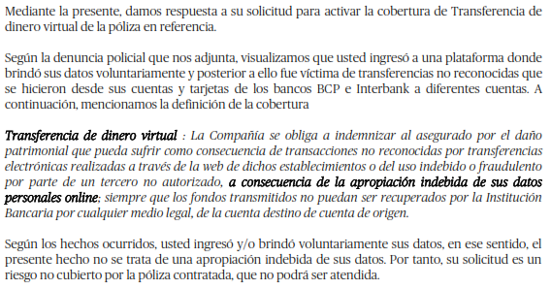
La cuestión se limita, por consiguiente, en determinar si el evento ocurrido, se encuentra dentro de las coberturas contratadas.
SÉPTIMO: En este caso, conforme a lo manifestado, con fecha 12 de mayo de 2023 el señor ................. fue víctima de fraude informatico, y como consecuencia de ello le realizaron operaciones que no reconoce:

.....................................................................................................................................

OCTAVO: En autos obra copia de la Solicitud - Certificado N° ................. del Seguro de Tarjetas 360°, en el cual se detallan las siguientes coberturas contratadas y suma asegurada:

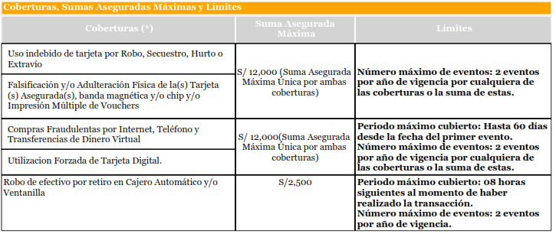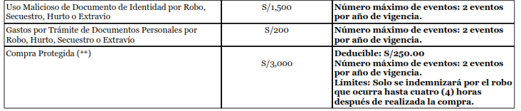

Ahora bien, no obra en el expediente, a pesar del requerimiento enviado al señor ................. con fecha 5 de septiembre de 2023, el detalle de los consumos no reconocidos por del reclamante, a fin de poder apreciar si los mismos corresponden a un riesgo coberturado por la póliza contratada.

Que, de acuerdo a lo establecido en el artículo 77 de la Ley del Contrato de Seguros, “corresponde al asegurado demostrar la ocurrencia del siniestro, así como la cuantía de la pérdida si fuera el caso, y al asegurador la carga de demostrar las causas que lo liberan de su prestación indemnizatoria.”.

En opinión de este Órgano Resolutivo Unipersonal, en este caso el reclamante no ha acreditado la existencia de las operaciones no reconocidas, lo que podría en todo caso solicitar a la entidad financiera, a fin de evidenciar la suma de S/. 9,414.99 (Nueve Mil Cuatrocientos Catorce con 99/100 Soles) indicada en su reclamo; y, en consecuencia, al no haber el reclamante cumplido con esta carga probatoria la cobertura de seguro resulta improcedente.

NOVENO: Que, ................................... en sus descargos señala que el asegurado no cumplió con interponer la denuncia policial en el plazo de 4 (cuatro) horas desde que ocurrió el evento o desde que tomó conocimiento del mismo, por lo que al inobservarse una carga contractual ex post no correspondería el otorgamiento de cobertura.
Que, este Órgano Resolutivo Unipersonal verifica que, en el rechazo comunicado al asegurado, solo se señaló que la cobertura no encajaba dentro de los riesgos coberturas, más no se alegó el incumplimiento de una carga (denuncia policial extemporánea).

Así, se debe tener presente que de conformidad con el artículo 11 de la Resolución S.B.S. N° 3202-2013 - Reglamento para la Gestión y Pago de Siniestros – de 24 de mayo de 2013
, cuando no intervine un ajustador (como en el presente caso) “Dentro de los treinta (30) días siguientes a la fecha de haber recibido la documentación e información completa exigida en la póliza para el proceso de liquidación del siniestro, la empresa deberá pronunciarse sobre el consentimiento o rechazo del siniestro (…)”.

En tal sentido, es claro que la aseguradora cuenta con el plazo de treinta (30) días calendario para sustentar su rechazo, sin poder añadir nuevas causales de forma posterior, como, por ejemplo, con la presentación de sus descargos.

Por ello, carece de sustento que ................................... pretenda oponer la denuncia policial extemporánea - incumplimiento de una carga contractual -, para justificar el rechazo de la cobertura. Al respecto, se deja constancia que la Compañía ha contado con el plazo legal para poder oponer esa causal de rechazo y no lo hizo.

ATENDIENDO A LO EXPRESADO, ESTE ÓRGANO RESOLUTIVO UNIPERSONAL CONCLUYE SU APRECIACIÓN RAZONADA Y CONJUNTA AL AMPARO DE LO ESTABLECIDO EN EL REGLAMENTO DE LA DEFASEG, POR LO QUE:
RESUELVE:

Declarar IMPROCEDENTE la reclamación interpuesta por ....................................................................... contra ................................... correspondiente al SEGURO DE PROTECCIÓN DE TARJETAS 360° CERTIFICADO N° ..................
Lima, 14 de septiembre de 2023
La Secretaria Técnica, como Órgano Resolutivo Unipersonal, emite la presente resolución.
Alicia Martín López – Secretaria Técnica

